

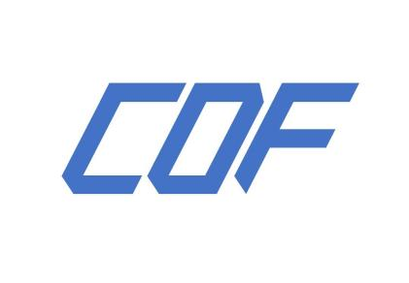

《Web3行业发展现状调查》

|  |  |
| --- | --- |
| **专 业** | **数据科学与大数据技术** |
| **姓 名** | **段茗睿** |
| **日 期** | **2022/09/04** |

**摘 要**

如今，“web3”、“元宇宙”、“加密货币”等爆火但是却往往令人不解的词语充斥在如今的社交媒体中。炒币爆仓一夜暴富的神话，一副“图片”卖出数百万美元，似乎web3的圈子总是充满着泡沫与魔幻。而随着国家各地区出台元宇宙、NFT等扶持政策，似乎web3已经呈现蓄势待发之势。本文从web3的主流概念出发，先剖析了web3的精神内核及对人们思想的影响，随后概述了web3的到来可能蕴藏的几大趋势与机遇，并介绍了web3产业几大基本概念。随后深入至产业内目前的几条主流赛道并一一进行了阐述。在对产业有了一个初步的了解后，本文从本专业出发，介绍了我们所应具备的一些基本能力和对应技术栈的掌握，并如何将我们的专业知识进行产业化应用。随后列出了一些产业内的核心岗位，阐述了其工作内容、要求与薪资待遇，并最终给出了个人如何进入该行业的一些实用建议。

**关键词：**Web3.0 行业发展 虚拟货币 行业发展

**目 录**

**第1章 行业概述** - 1 -

1.1 Web3简要 - 1 -

1.1.1 Web3的精神内核与解放浪潮 - 1 -

1.1.2 创作者经济革命 - 1 -

1.1.3 时代的窗口 - 2 -

1.2 公链和联盟链 - 2 -

1.3 DApp - 3 -

1.4 DAO - 4 -

1.5 主流领域&赛道 - 5 -

1.5.1 NFT - 5 -

1.5.2 DeFi - 6 -

1.5.3 GameFi - 7 -

1.5.4 SocialFi - 7 -

1.5.5 Metaverse - 8 -

**第2章 岗位介绍、要求与薪资待遇** - 10 -

2.1 合约开发工程师 - 10 -

2.1.1 岗位职责 - 10 -

2.1.2 岗位要求 - 10 -

2.1.3 薪资待遇 - 10 -

2.2 前端开发工程师 - 10 -

2.2.1 岗位职责 - 10 -

2.2.2 岗位要求 - 10 -

2.2.3 薪资待遇 - 11 -

2.3 后端开发工程师 - 11 -

2.3.1 岗位职责 - 11 -

2.3.2 岗位要求 - 11 -

2.3.3 薪资待遇 - 11 -

2.4 全栈开发工程师 - 11 -

2.4.1 岗位职责 - 11 -

2.4.2 岗位要求 - 11 -

2.4.3 薪资待遇 - 12 -

2.5 区块链产品经理 - 12 -

2.5.1 岗位职责 - 12 -

2.5.2 岗位要求 - 12 -

2.5.3 薪资待遇 - 12 -

**第3章 行业能力需求与技术栈** - 13 -

3.1 基本能力与需求 - 13 -

3.1.1 自我学习能力 - 13 -

3.1.2 社交能力 - 13 -

3.1.3 创造性 - 13 -

3.2 前端方向 - 13 -

3.3 后端方向 - 13 -

3.4 合约方向 - 14 -

**第4章 专业知识实践路径** - 15 -

4.1 开发 - 15 -

4.2 合约设计 - 15 -

4.3 协议设计与开发 - 15 -

**第5章 就业准备建议** - 16 -

5.1 基础知识储备 - 16 -

5.1.1 开发语言 - 16 -

5.1.2 加密领域知识 - 16 -

5.2 软技能储备 - 16 -

5.2.1 英语能力 - 16 -

5.2.2 交流能力 - 16 -

5.3 最佳入门路径 - 16 -

**结 论** - 18 -

**参考文献** - 19 -

**第1章 行业概述**

## 1.1 Web3简要

### Web3的精神内核与解放浪潮

相较于传统互联网时代（统称的web2.0），web3.0定义了一套全新的数据使用权和互联协作模式。从概念理解上，Web3代表互联网的下一个时代，互联网形态向着更民主的范式转变，Web3源于人们对当今互联网价值的态度的转变: 互联网巨头控制着互联网和所有人的数据，Web3代表着，很多人出现了想创造一个真正“集体所有”互联网的想法。一般来说，目前主流思潮认为Web3.0具有如下三种特征：

1. **去中心化**

技术去中心化主要涉及Web3 系统的安全和结构机制。可编程区块链背后的核心创新在于，它们可以通过提供一个无需许可、无需信任和可验证的生态系统来支持技术去中心化，在该生态系统中可以转移价值，更重要的是，可以在其上构建Web3 产品和服务。

Web3 系统的构建者可以通过谨慎的设计决策促进去中心化经济的形成，这些决策导致他们的系统从广泛的来源中积累「价值」——无论是信息、经济价值、投票权还是其他形式——并根据他们的贡献公平地分配该价值在系统利益相关者之间。为了实现这一点，Web3 系统需要将有意义的权力、控制权和所有权授予系统利益相关者（通过空投、其他代币分发、去中心化治理等）。这反过来又鼓励利益相关者贡献有意义的价值，因为他们有权决定如何对待和奖励他们的贡献。

1. **开放性**

用户在某个互联网应用“领域”中的准入充分自由、门槛低；用户行为不受第三方主体限制、互联网应用打破原有的所谓生态内、生态间的界 限和隔阂，在复合代码运行逻辑的原则下，应用之间具有高度的组合性和复合性

1. **数据隐私性**

在 Web3.0 时代，用户将倾向于用更彻底的方式保护个人数据隐私，从而引发数据所有权和价值的转移。随着应用的去中心化，链上数据可查的情况下，用户行为、产生的数据乃至应用协议亦需得到隐私保护。隐私保护是多方面的，包括基础区块链平台隐私保护、存储数据隐私（分布式存储）、用户私钥管理、匿名协议等多方面。

### 创作者经济革命

创作者经济的权力结构正在迅速变化——创作者现在处于主导地位、通过web3这个创作者优先的平台，有机会拥有比以往任何时候更大的个人色彩和权力。传统的创作者平台，诸如直播、电商等平台上的博主，他们的收入的大部分通常被平台方划走，这些平台几乎很少提供直接所有权，让所有利益相关者都可以跟据他们的贡献获得财务收益。创作者不再只是产品——他们是新的经济体。如今，创作者经济的市场规模已达 1042 亿美元。同一项研究还指出，未来五年内将有 10 亿人自我认定为创作者，这一切都得到了投资者的支持，仅在 2021 年就有创纪录的 13 亿美元投入到了创作者经济领域。在 Web3 中，随着权力的分配从平台转移到创作者及其社区，创作者的定义正在发生变化。

今天，创作者经济不再只是为平台提供价值，而是创作者与社区直接关系的新形式。创作者不仅有机会为他们的粉丝提供更多（包括经济收益），而且让创作者和他们的社区最终能够参与到他们帮助平台创造的集体价值中。

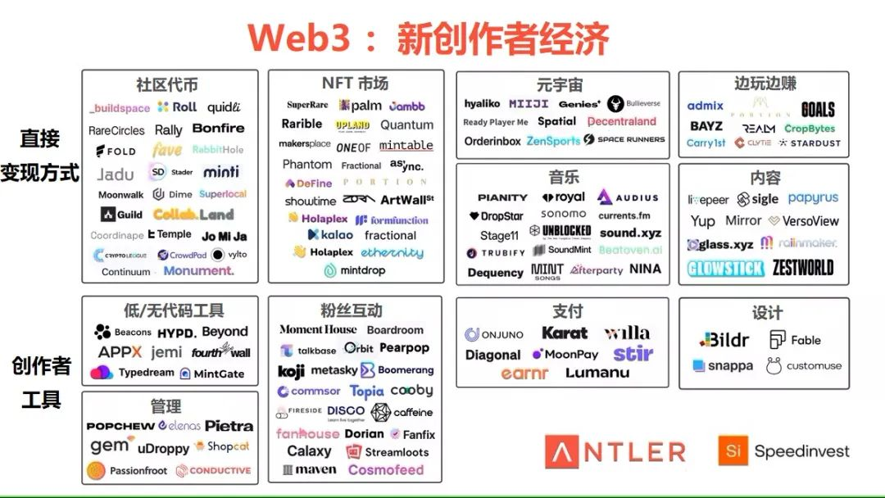

图 1 Web3 创作者经济一览

### 1.1.3 时代的窗口

正如Web2的诞生一样，Web3的到来，寄予着人们想要解决目前互联网存在的问题的希望。Web3也被称为语义网（Semantic Web ），因为通过促进对用户元数据的解释，Web3可以提供一个更加个性化的界面。承诺将隐私和数字身份还给用户，同时由于NFTs和dApps，实现了新的互动水平。区块链技术在Web3中汇集了Web1和Web2的精华。现如今的互联网依然是依靠在互联网巨头企业搭建的中心化平台之上。

平台之间形成了一个个信息孤岛，而且所有的免费或付费服务，都在无形中攫取了用户海量的数据。而web3带来的去中心化的互联网模式，既可以打破中心化带来的信息屏障，也能从根本上消灭各种被动的数据泄露。

而如今，加密领域的基金无论是募资额还是

## 公链和联盟链

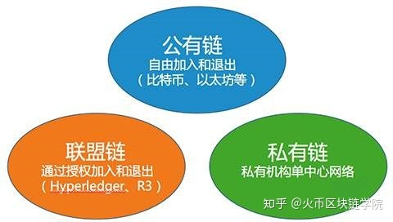

图 2 典型区块链系统划分

1.2.1 公链

公链也称“公有链”，而公有链是指全世界任何人都可读取、发送交易且交易能获得有效确认的、也可以参与其中共识过程的区块链。

公链是指任何人都可读取的、任何人都能发送交易且交易能获得有效确认的、任何人都能参与其中共识过程的区块链。通常被认为是去中心化的。可以简单理解为公开的、公共可用的区块链。

公链将经济奖励和加密数字验证结合了起来，并建立一个原则就是每个人从中可获得的经济奖励与工作量成正比。

1.2.2 联盟链

联盟区块链是指其共识过程受到预选节点控制的区块链；例如，不妨想象一个有15个金融机构组成的共同体，每个机构都运行着一个节点，而且为了使每个区块生效需要获得其中10个机构的确认（2/3确认）。区块链或许允许每个人都可读取，或者只受限于参与者，或走混合型路线，例如区块的根哈希及其API（应用程序接口）对外公开，API可允许外界用来作有限次数的查询和获取区块链状态的信息。这些区块链可视为“部分去中心化”。

## 1.3 DApp

DApp全称为Decentralized Application(去中心化应用程序)。顾名思义，是指具有去中心化特点的应用程序。我们在上文对于去中心化这一精神内核的介绍中进行了阐述，其中一个核心的价值在于用户唯一持有其本身的数据的使用权和拥有权。相比于传统架构

1.3.1 智能合约

智能合约是区块链被称之为“去中心化的”重要原因，它允许我们在不需要第三方的情况下，执行可追溯、不可逆转和安全的交易。很多区块链网络使用的智能合约功能类似于自动售货机。智能合约与自动售货机类比：如果你向自动售货机（类比分类账本）转入比特币或其他加密货币，一旦输入满足智能合约代码要求，它会自动执行双方约定的义务。

义务以“if then”形式写入代码，例如，“如果A完成任务1，那么，来自于B的付款会转给A。”通过这样的协议，智能合约允许各种资产交易，每个合约被复制和存储在分布式账本中。这样，所有信息都不能被篡改或破坏，数据加密确保参与者之间的完全匿名。

虽然智能合约只能与数字生态系统的资产一起使用，不过，很多应用程序正在积极探索数字货币之外的世界，试图连接“真实”世界和“数字”世界。

智能合约根据逻辑来编写和运作。只要满足输入要求，也就是说只要代码编写的要求被满足，合约中的义务将在安全和去信任的网络中得到执行。

智能合约包含了有关交易的所有信息，只有在满足要求后才会执行结果操作。智能合约和传统纸质合约的区别在于智能合约是由计算机生成的。因此，代码本身解释了参与方的相关义务。

事实上，智能合约的参与方通常是互联网上的陌生人，受制于有约束力的数字化协议。本质上，智能合约是一个数字合约，除非满足要求，否则不会产生结果。

## 1.4 DAO

DAO，即去中心化自治组织，是一种基于区块链技术的数字世界组织形态，它的组织规 则由分布式的程序执行，能使参与者的利益一致，并且共同实现组织目标。

DAO 有几大特征：信息透明、通证激励、代码开源、社区自治、参与者拥有对组织的所 有权、自由开放。和公司最大的区别在于，DAO 组织并不通过法律与合同组织在一起， 处于不同司法辖区的用户、甚至人工智能都能组成 DAO。元宇宙数字时代的 DAO，就如同大航海时代快速发展的现代公司制。生产环境的变革催生着新的组织方式，从大航海时代到元宇宙，组织形式将不断变化演进。区块链技术保障了 Code is Law，而 DAO 保障了规则制定权在社区手中，两者结合是元 宇宙世界的基石。同时其开放性协作和代码开源，也一直是区块链行业能够快速发展的 主要动力之一。

现代公司能够使用巨大的杠杆比如劳动、资本、技术和宣传等杠杆，使得在低投入情况下放大自己的优势，撬动更大的生产。而这也让现代公司面临：1.投资者优势拉大所有者与劳动者资本差距，2.财务实力与能力基础要求拔高创业进入壁垒，3.利润驱动导致资源持续分配不公三个主要问题。

相比于现代公司，DAO这一模式从理论上可以规避这一系列问题。首先DAO的成员通过其持有的代币成为公司活动的利益参与者，而代币升值也将获取应有回报，一定程度上实现了所有者即劳动者的共治共享状态；DAO的建立也更像一个完全市场化的市场经济理想状态，消除垄断和壁垒有助于DAO之间的充分竞争；DAO的首要目的是解决问题和创造价值，利润变成价值创造的副产品，盈利伴随着问题解决及价值创造而产生，属于任务驱动型组织。

在web3.0时代，项目开发者和用户追求“所有权经济”，话语权决定其资产所有权，分布式的话语权决定了经济模型从中央集权制走向了众筹众享制，这也是各类DeFi项目不断吸引传统投资基金组织靠拢的一大原因。

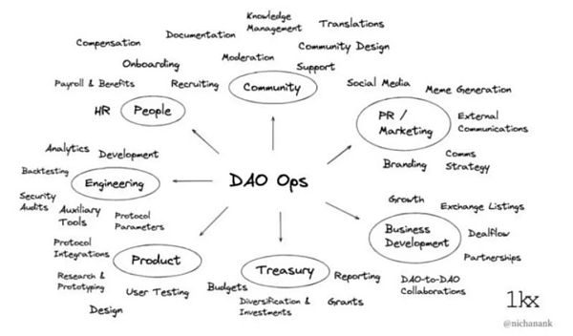

图 3 DAO生态

## 1.5 主流领域&赛道

### 1.5.1 NFT

NFT全名：Non-Fungible Token，就字面上的翻译为非同质化代币或可称为不可替代代币，是一种特殊形式的加密货币。正如其字面所示，NFT具有唯一性的特色，这也是区块链技术的重要特点之一。所有的艺术品，不管是图书文字、音乐或是影像…等各种形式，甚至是数字化的收藏品与线上游戏都可以通过NFT的特殊认证方式来验证其独特与稀有价值。

NFT的主要特点有三：

（1）Rare 稀有性这是NFT几乎最重要的价值。所有的创作者都可以自行决定（或是生产）某一种艺术形式作为「资源」，并且可以自己决定限制其数量用起确保这个作品的稀缺性。

（2）Indivisible 不可分割性NFT的作品不像是其他加密货币一般可以切割成许多小单位，NFT只能以「整体」的形式来进行交易。

（3）Unique 独有唯一性每个NFT的作品都含有一段独一无二的「识别信息」，且这个信息将会是永久且不可变更的。

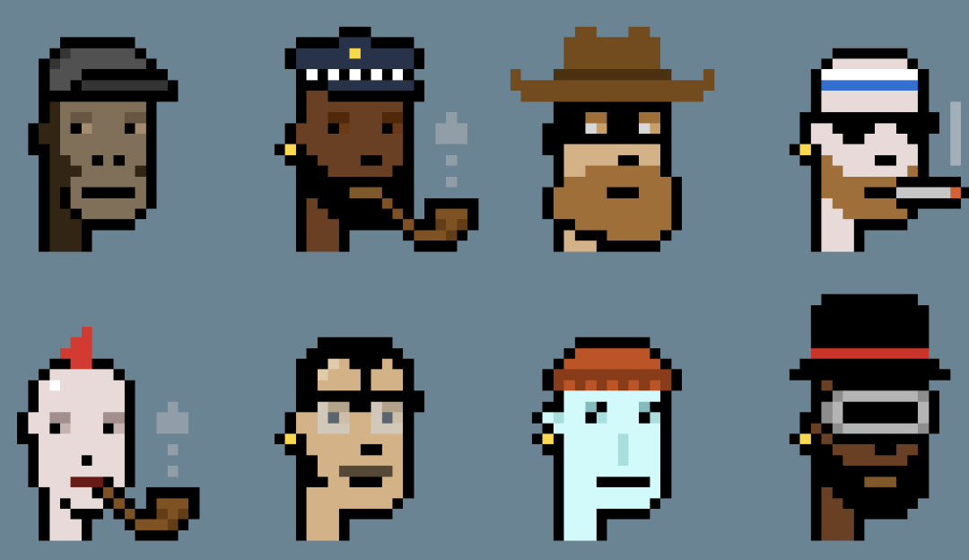

图 4 一个典型的NFT: CryptoPunks

### 1.5.2 DeFi

来源于英文中的decentralized finance，DeFi是这个词组的缩写，如果直译是“去中心化金融”。但实际上，称为“分布式金融”或者“开放金融”更合适，因为，从本质上，还不存在完全的“去中心化”金融，大多数都是不同程度的中心化和去中心化的结合。不过DeFi已经约定俗成，更适合传播。

那么具体来说，DeFi是什么？它一般是指基于智能合约平台（例如以太坊）构建的加密资产、金融类智能合约以及协议。这些资产、智能合约以及协议能够像乐高一些组合起来，因此，也被称为“货币乐高”。

金融的本质可以浓缩成为：效用跟风险在时空中的交换。理论上，去中心化金融提供的所有服务和产品都与传统金融世界相同。在传统的金融系统中，金融服务包括融资投资、储蓄、信贷、结算、证券买卖、商业保险和金融信息咨询等业务，都是由中心化的金融机构为用户提供的。然而，DeFi使用分布式账本技术，包括区块链、加密货币、智能合约，来提供贷款、融资、稳定币和信贷安排等服务。

DeFi解决方案由区块链技术提供支持，使用了该技术最强大的功能：可编程数字资产，例如比特币（BTC）和以太坊（ETH）。这些数字资产具有货币价值，主要是因为它们的价值储存特性。由于这些资产是可编程的，因此我们可以将它们锁定在智能合约中，作为抵押品（类似于房屋抵押贷款）。

我们也可以使用可证明的锁定值来做各种有趣的事情。通过这种抵押品，以所谓的“稳定币”的形式获得贷款。“稳定币”是一种数字货币，其价值与美元等世界货币挂钩。我们可以用这些稳定资产交换其他数字资产，再把它们花在互联网上，或者把它们借给贷款协议以赚取利息。还可以做一些超出我们今天所知道的金融产品范围的更高级事情。

### 1.5.3 GameFi

GameFi是元宇宙中 DeFi和Play-to-Earn （P2E）区块链游戏的交集。

这是一个生态系统，其中包含通过将资产所有权转移给玩家并激励这些游戏社区更高的忠诚度、参与度和积极管理而成为可能的经济体。

在P2E中，玩家通过他们在游戏中的壮举赚取最有价值的NFT，然后他们可以出售这些NFT以换取真钱。这一创新打破了游戏资产的专有、托管所有权，同时保留了安全性和所有权证明。

玩边赚（play to earn ）游戏的最大潜力在于它们有可能将数字资产的创建、所有权和交换市场去中心化，以及当这些市场与传统经济和法定货币连接时所创造的潜力——允许玩家将他们的数字时间、精力和收入转化为现实世界的可支配收入。

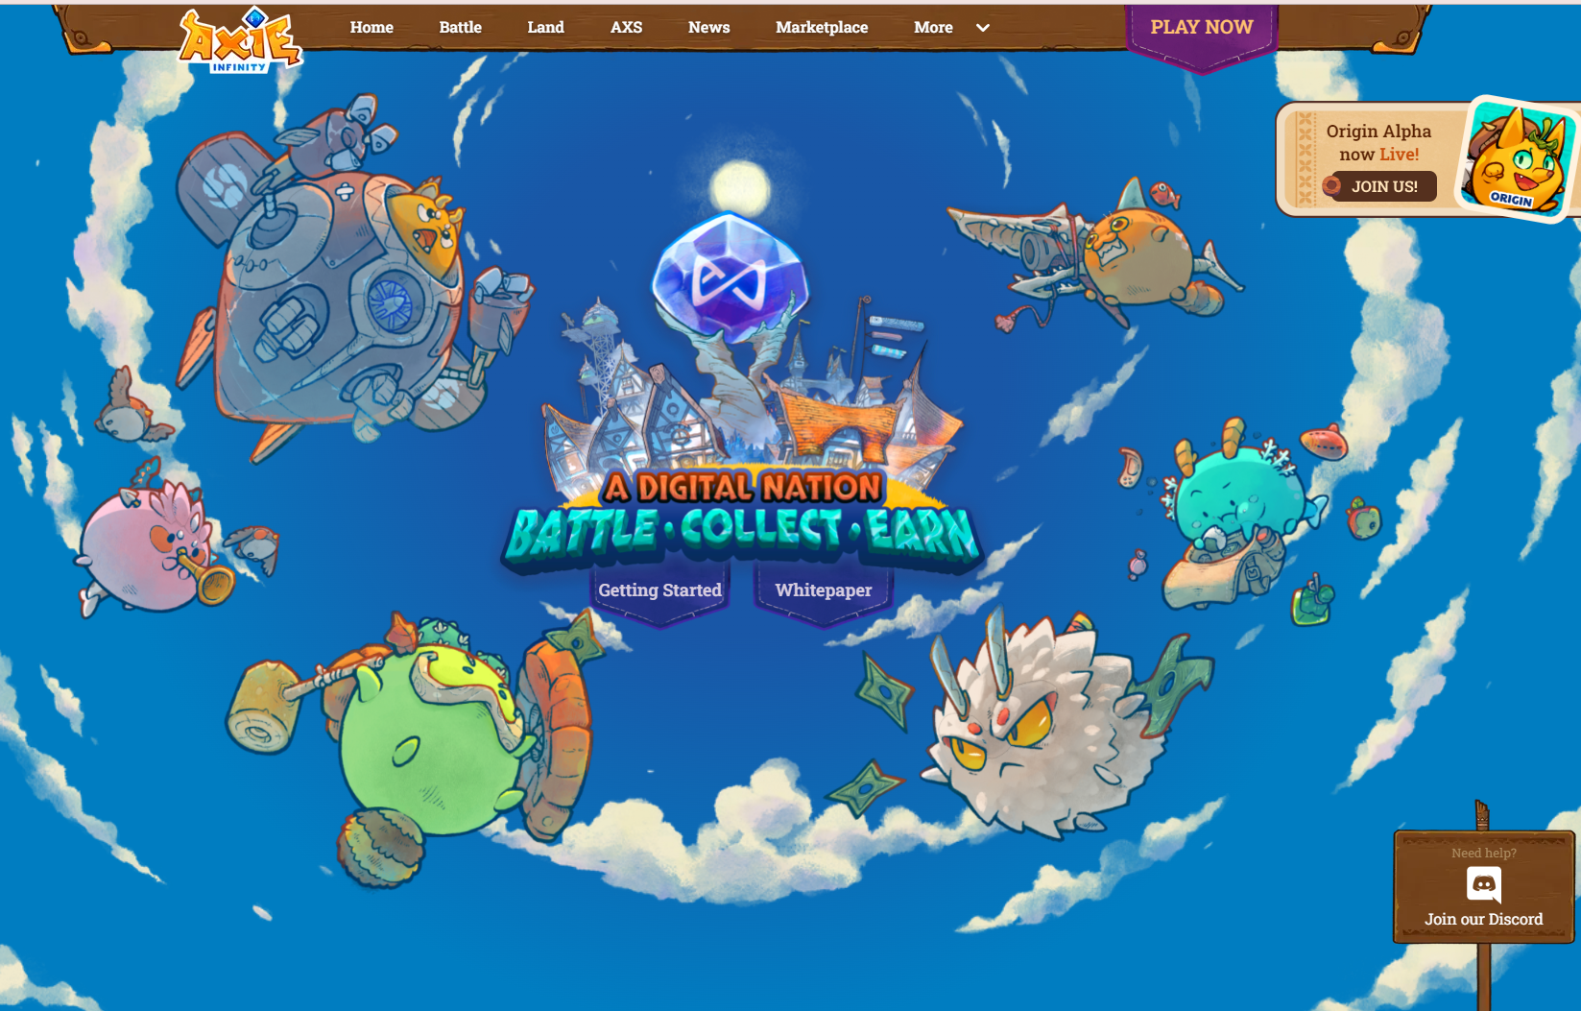

图 5 一个典型的链游：Axie Infinity

### 1.5.4 SocialFi

Web3社交填补了与Web2社交相同的人类空白：连接。它是一种新的开放式的社交模式，它以用户为中心，而不是以平台为中心。

在Web3社交中，用户拥有他们的身份、数据以及他们为应用程序和协议创造的内容。Web3社交是进入DAO（去中心化自治组织）、无平台社交网络世界的一个跳板。当然，Web3是一个社交媒体的新时代，在这里用户拥有网络和协议，并为非用户创造积极的外部条件。

Web3社交产品利用Web3的原生价值主张，如用户拥有权来赋予用户权力，同时利用熟悉的Web2的社交模式来创造可识别的用户体验。

SocialFi，指社交化金融。从字面解析定义，可认为是Social+Finance，甚至是Social+DeFi的组合，本质都是指社交与金融在区块链上的有机结合。SocialFi有去中心化、开放性和用户控制的特征。

所有经济活动公开透明地进行是SocialFi成立的前提，进而可以衍生出更多玩法与模式，未来SocialFi的经济模式中可以广泛存在类似Post-to-Earn，Share-to-Earn，Comment-to-Earn等等形式，也就是说用户在社交网络的影响力和活跃程度统统可以被去中心化的经济系统量化，也可称为Active-to-Earn。而我们在谈论到SocialFi的时候往往离不开一个关键词，那就是Token。

代币给予用户产权：拥有互联网的一部分的能力。

NFTs给了用户拥有对象的能力，这些对象可以是艺术、照片、代码、音乐、文本、游戏对象、证书、治理权、访问许可证，以及人们接下来梦想的任何其他东西。

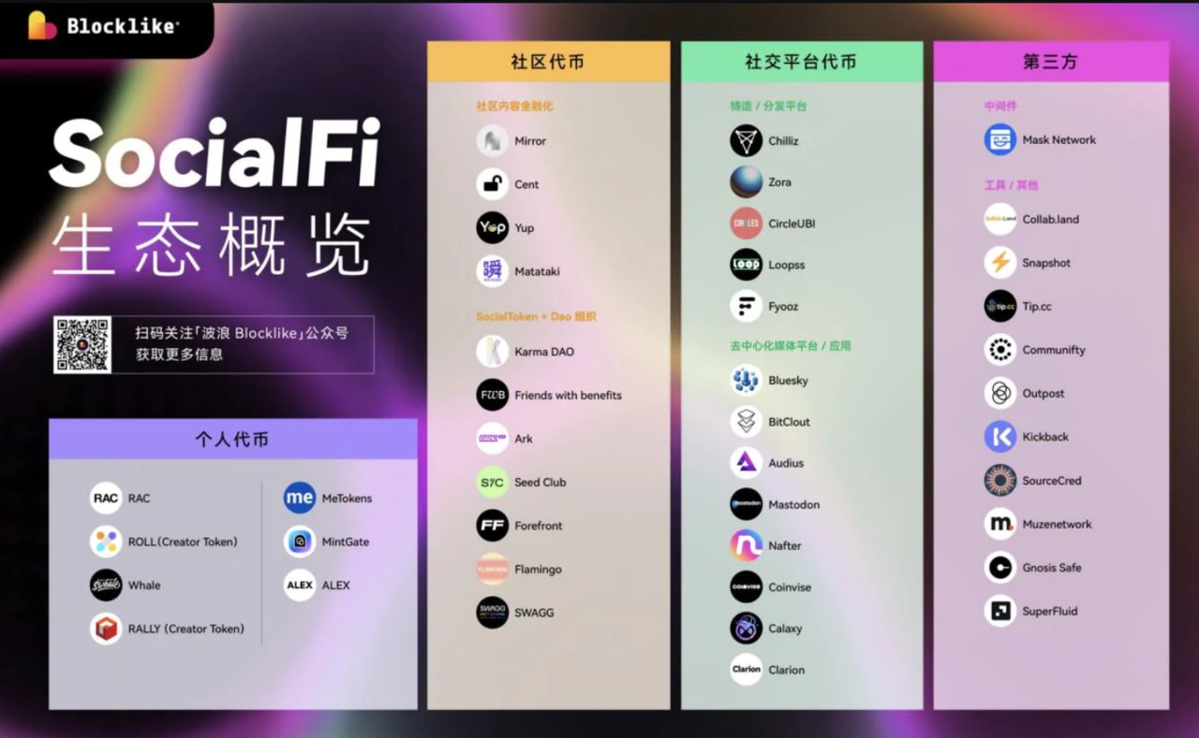

图 6 SocialFi生态

### 1.5.5 Metaverse

Metaverse（中文名：元宇宙）应该是整个圈内大家最熟悉的一个赛道了。元宇宙对人们来说意味着太多了。它是一个你可以与亲朋好友还有同事互动的虚拟世界，是一个你可以获得在物理世界永远无法体会的身临其境之感的地方。很多人会把元宇宙和VR世界的VRChat和Second Life强联系起来，其他人则断言，加密货币、DeFi、NFTs和Web2都是云宇宙的一部分。抛开增强现实和物联网，我们也可以说它是元宇宙的全部。

元宇宙：一个永恒的、充满活力的数字宇宙，为个人提供代理感、社会存在感和共享空间意识，以及参与具有深远社会影响的广泛虚拟经济的能力。

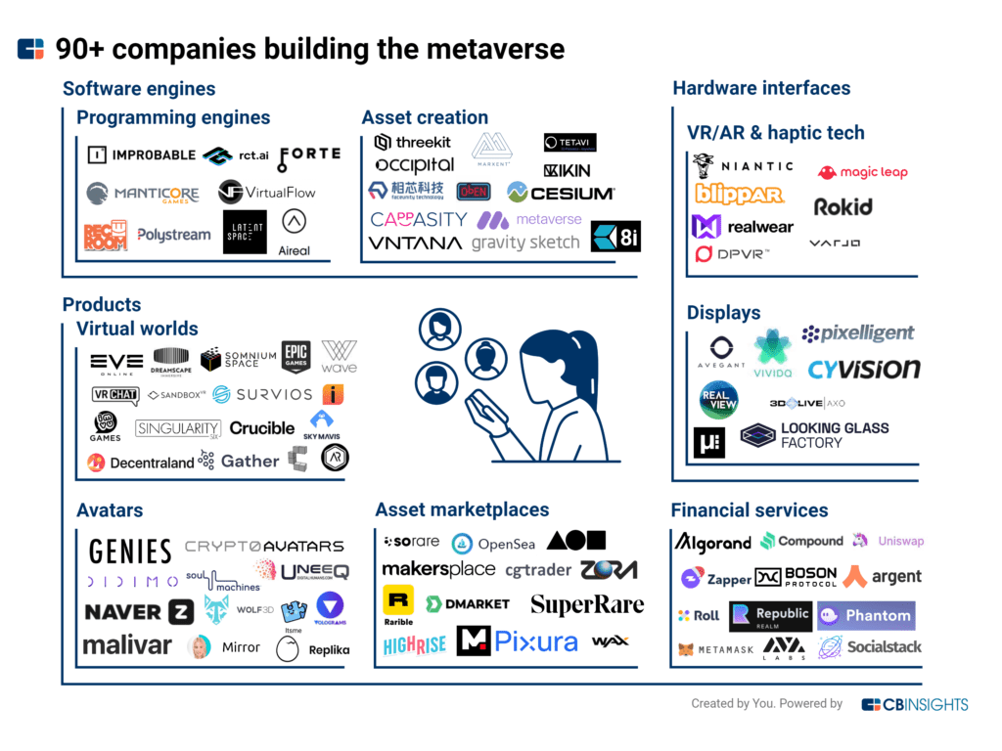

图 7 元宇宙概览

**第2章 岗位介绍、要求与薪资待遇**

## 2.1 合约开发工程师

### 2.1.1 岗位职责

1. 根据产品需求设计对应的链上合约代码
2. 测试合约的准确性，检查安全漏洞
3. 优化现有合约代码

### 2.1.2 岗位要求

* 熟悉Solidity合约开发语言
* 对合约的设计有自己独特的见解
* 熟悉Truffle等常见的合约开发工具
* 有团队协作精神
* 愿意学习，具有创造性

### 2.1.3 薪资待遇

平均年薪在$80K-160K

## 2.2 前端开发工程师

### 2.2.1 岗位职责

1. 根据UI设计师交付的设计图设计开发对应的DApp视觉效果
2. 优化页面启动与渲染速度
3. 参与前端基础架构建设，包括技术调研、规划等，追求极致用户体验和工程效率

### 2.2.2 岗位要求

* 熟悉或了解主流前端框架Vue.js/React.js
* 掌握JavaScript、HTML、CSS
* 熟悉常见的DOM、BOM、HTTP协议等前端知识
* *熟悉常见的Web3 Dapp设计风格
* 有团队协作精神
* 愿意学习，具有创造性

### 2.2.3 薪资待遇

平均年薪在$80K-140K

## 2.3 后端开发工程师

### 2.3.1 岗位职责

1. 负责实现产品与底层链的交互
2. 根据产品设计实现前端数据与后台服务代码的打造
3. 优化程序使用性能

### 2.3.2 岗位要求

* 熟悉GO/Rust/Python至少一种语言
* 掌握后端开发技术: 协议、架构、存储、缓存、安全等
* *了解如何区块链网络进行交互
* *了解dapp（分布式应用程序）架构与开发流程
* 有团队协作精神
* 愿意学习，具有创造性

### 2.3.3 薪资待遇

平均年薪在$80K-160K

## 2.4 全栈开发工程师

### 2.4.1 岗位职责

1. 负责利用主流的前端框架（React.js/Vue.js）搭建App的UI
2. 根据产品需求搭建后台逻辑代码
3. 制定DApp的迭代计划与方案

### 2.4.2 岗位要求

* 理解DApp前后端全链路流程
* 熟悉GO/Rust/Python
* 熟悉常见的前端框架（React.js/Vue.js）
* 有团队协作精神
* 愿意学习，具有创造性

### 2.4.3 薪资待遇

平均年薪在$80K-120K

## 2.5 区块链产品经理

### 2.5.1 岗位职责

1. 负责区块链及相关产品的设计和规划，完成Web端及移动端的产品设计工作
2. 通过跨部门与跨职能的协作，推动产品功能上线，并为产品整体质量负责
3. 根据市场与用户反馈，持续迭代产品，打造业务闭环，保持竞争优势及用户增长

### 2.5.2 岗位要求

* 懂得设计产品的激励机制，社区构建与合作链接能力
* 具有很强的社交和沟通能力
* 有一定数据分析能力，从产品用户数据上调整产品流程的优化与设计

### 2.5.3 薪资待遇

平均年薪在$60K-100K。

**第3章 行业能力需求与技术栈**

## 3.1 基本能力与需求

### 3.1.1 自我学习能力

2022年，加密圈仍处于不断的创新和发展当中，各种产品、语言、基础设施的文档以一种惊人的速度进行迭代。此外，不同的项目常常使用各种创新性的概念和技术，这就需要我们具有强大的自学能力从而应对和适应这种高速更迭的节奏。

### 3.1.2 社交能力

在这个不断变动不断扩充的圈子里，你需要经常的在各种开源社区和DAO组织中“遨游”，为此一个强交际能力是非常有必要的。在与他人交流讨论观点的时候，经常可以碰撞出不一样的火花！

### 3.1.3 创造性

创新能力无论在何时，都是最重要的基本能力。尤其是在web3这个蓬勃发展的领域，一切还没有一个具体论断的当下，拥有强大的创新能力可以在这个圈子中更迅速的发光发热，没准你的想法会造就下一个腾讯/阿里！

## 3.2 前端方向

* 前端框架：Vue.js/React.js/Angular
* 服务语言：Node.js
* 前端协议：http/Socket
* Web三剑客：HTML/JavaScript/CSS

## 3.3 后端方向

* 数据库：MySQL/SQLite
* 分布式系统基础知识
* Redis
* Docker/K8s：现有互联网大厂常用容器和镜像技术进行部署
* Nginx：用于负载调节
* 文件存储

## 3.4 合约方向

智能合约是区块链系统中最重要的基础设施之一，为此合约的撰写是极其关键的，同时也是区块链领域一个必不可少的开发方向。掌握一门合约语言是必不可少的。许多项目的创新性往往体现在项目自身的合约代码中。要成为一名出色的合约编写者，你不仅需要熟悉常见的合约编写语言：Solidity等，还需要熟络合约同区块链的联系，不然合约无法部署到链上等同于无事发生！这其中包括链上合约的部署、合约测试等。

**第4章 专业知识实践路径**

## 4.1 开发

我们已经在之前的课程中学习过了软件构造的相关知识，其中软件构造流程的理论知识与测试方法依旧适用于web3中的DApp，同样的，其中各种的设计模式对于整体应用程序的设计也大有裨益

## 4.2 合约设计

算法和数据结构作为计算机程序的核心与灵魂，在设计与开发程序，尤其是智能合约代码的过程中起到着举足轻重的设计，充分利用数据结构与算法可以提高程序和合约的性能，降低区块链在存储下的代价。

## 4.3 协议设计与开发

区块链系统多半使用P2P网络进行通信，而在我们第一部分的介绍中，目前web3许多基础设施，如跨链桥、数据存储、社交通信、Defi等赛道仍在不断扩充与发展其自身的基础设施。而这些基础设施抽象出来就是一系列的协议文档。我们可以充分利用我们已经学过的计算机网络、数据库、密码学等知识应用到各种协议的开发当中。

**第5章 就业准备建议**

## 5.1 基础知识储备

### 5.1.1 开发语言

在我们四年的本科生涯中，计算机系的同学除了接触一些基本的C、Java语言后并没有接触一些工业界比较新型的开发语言诸如Go/Rust等，此外，对于一些

### 5.1.2 加密领域知识

算法和数据结构作为计算机程序的核心与灵魂，在设计与开发程序，尤其是智能合约代码的过程中起到举足轻重的设计，充分利用数据结构与算法可以提高程序和合约的性能，降低区块链在存储下的代价。

## 5.2 软技能储备

### 5.2.1 英语能力

Web3的圈子是多样化和包容性的，各个项目方多活跃在Twitter/Discord，由此会经常触及到来自国际上许多其他地方的友人，因此一门国际通用的语言——英语是十分有益的。此外，许多项目的文档（比如主流公链）的开发文档、白皮书多为英文撰写而成，如果不具备较强英文阅读的能力则无从下手。而且，项目方的各种AMA（Ask Me Anything）

### 5.2.2 交流能力

Web3行业中多为Remote形式的工作，而且正如上文所述，团队基本上都是国际化的，为此，掌握良好的交流和沟通能力有助于在团队协作时更好的高效完成任务。此外，web3产品的一大特点就是需要和你的用户有非常多的接触

## 5.3 最佳入门路径

Web3这个圈子目前处于不断变化与发展的螺旋上升之中，到处都是令人兴奋的想法和富有创造力的团队。参与的最好方式便是亲自作为一名使用者、贡献者与创造者，融入这个圈子。作为一名计算机专业的学生，web3各生态和项目方提供了许多的黑客松比赛，你可以通过报名（完全免费！）并遇到志同道合的小伙伴，从0到1的打造一款很大可能颠覆时代的产品！这也是最佳的入门途径！

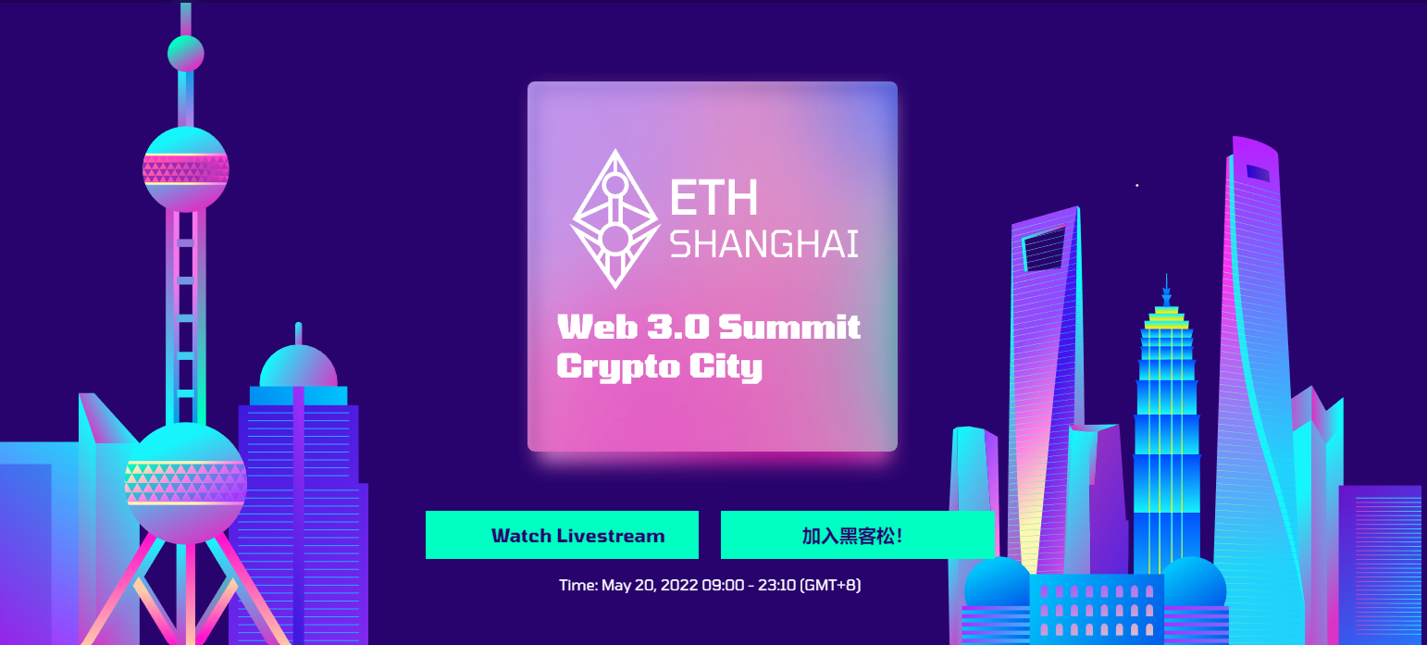

图 8 ETH SHANGHAI Hackthon

**结 论**

本文从web3的精神内核、基础概念和各细分赛道出发，阐述了这个行业目前的蓬勃发展现状与巨大的机遇。但同时我们也应注意，产业仍处于早期发展阶段，意味着巨大的不确定性和变动。为此，我们应当努力提高自己的自学能力、英语能力以及专业性的开发、算法设计能力。并提升对应辅助的软实力（交流能力等），亲自参与至某个项目中，开启自己在web3产业的征程！

**参考文献**

[1] [如何进入 Web3 开发 - 完整指南](https://zhuanlan.zhihu.com/p/456657873)

[2] [Web 3.0：开发者快速入门 (antcave.club)](https://eth.antcave.club/web-30-1)

[3] [想要做个优秀的 Web3 开发人员？这篇 Web3 堆栈指南送给你](https://new.qq.com/rain/a/20220516A06VG400)

[4] *新创作者经济：Web3创作者平台指南* Ollie Forsyth

[5] [一文读懂DAO生态：发展脉络、类型、治理](https://inftnews.com/34061/)

[6] [Web3 建设者的去中心化指南：原则、模型、方法](https://new.qq.com/rain/a/20220408A04Q4H00)

[7][一文了解Web3的社交场景：应用程序、协议、公共产品和生态系统 - iNFTnews](https://inftnews.com/25841/)